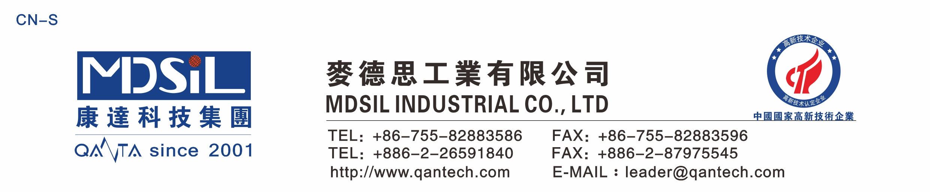发 泡 胶
基本型号：MD67XXP系列
产品描述：MD67XXP系列是一种由加温硫化发泡的固体硅橡胶，硫化后成为柔软的弹性体材料。 成型适合模压和挤出工艺。产品具有柔软轻盈、手感好，发泡倍数高等特点。

产品特性：
★ 耐高低温冲击，快速硫化
★ 极低的气味;硫化过程中释放物对人体无害
★ 与多种底材粘接无需使用底漆
★ 优异的耐热性，耐臭氧性和抗化学侵蚀性
★ 良好的发泡性能

主要应用：
特殊要求开、闭空发泡要求之制品等

典型物性表：
项 目 | 要 求
项 目 | MD6720P | MD6730P | MD6740P | MD6750P | MD6760P
外观 | 淡黄色固体，无明显机械杂质
密度，g/cm³ | 1.06±0.03 | 1.08±0.03 | 1.12±0.03 | 1.15±0.03 | 1.19±0.03
硬度（邵尔A型），Shore A | 20±2 | 30±2 | 40±2 | 50±2 | 60±2
拉伸强度，MPa ≥ | 5.0 | 7.0 | 7.5 | 7.5 | 7.0
伸长率，％ ≥ | 700 | 600 | 480 | 400 | 340
撕裂强度，kN/m ≥ | 11.5 | 12 | 12 | 12.5 | 12
收缩率，％ | 3.7～43 | 3.6～4.1 | 3.3～3.9 | 3.1～3.7 | 2.9～3.5
可塑性 | 120~160 | 140~180 | 150~190 | 180~220 | 210~250

硫化条件： C-15（1.3%）, 170℃×10min。二次硫化 200℃×4h

操作条件：使用时戴上防护眼镜和防护手套

存储条件：低温干燥,远离明火,避免阳光直射。

